BAB II
LANDASAN TEORI

  - Konsep Dasar Sistem
    - Definisi Sistem Informasi
Menurut Sutarbi (2012:38) “Sistem Informasi adalah suatu sistem didalam suatu organisasi yang mempertemukan kebutuhan pengolah transkasi harian yang mendukung fungsi oprasi organisasi yang bersifat manajerial dengan kegiatan startegis dari suatu organisasi untuk dapat menyediakan laporan-laporan yang diperlukan oleh pihak luar tertentu”.
Sistem informasi merupakan komponen-komponen yang saling berhubungan dan bekerja sama untuk mengumpukan, memproses, menyimpan dan menyebarkan informasi untuk mendukung pengambilan keputusan, kordinasi, pengendalian dan untuk memberikan gambaran aktivitas didalam perusahaan. Komponen-komponen Sistem Informasi:.
- Blok Masukan
Input mewakili data yang masuk kedalam sistem informasi. Yang dimaksud dengan input di sini termasuk metode dan media untuk menangkap data yang akan dimasukan, yang dapat berupa dokumen-dokumen dasar.
- Blok Model
Blok ini terdiri dari kombinasi prosedur, logika dan model metematika yang akan memanipulasi data input dan data yang tersimpan di basis data denga cara yang sudah tertentu untuk menghasilkan keluaran yang diinginkan.
- Blok Keluaran
Produk dari sistem informasi adalah keluaran berupa informasi yang berkualitas dan dokumentasi yang berguna untuk semua tingkatan manajemen serta semua pemakai sistem.
- Blok Teknologi
Teknologi merupakan tool box dalam sistem informasi. Teknologi digunakan untuk menerima input, menjalankan model, menyimpan dan mengakses data, menghasilkan dan mengirimkan keluaran dan membantu pengendalian sistem secara keseluruhan.
- Blok Basis Data
Basis data (data base) merupakan kumpulan data yang saling berkaitan dan berhubungan satu dengan yang lainya, tersimpan di perangkat keras komputer dan perankat lunak digunakan untuk memanifulasinya.
- Blok Kendali
Banyak hal dapat merusak informasi, seperti bencana alam, api, temperature, air, debu, kecurangan-kecurangan, kegagalan pada sistem itu sendiri, ketidak epesienan-epesienan, sabotase dan lain sebagainya. Beberapa pengendalian perlu dirancang dan diterapkan untuk meyakinkan bahwa hal-hal yang dapat merusak sistem dicegah dan bila terlanjur terjadi maka kesalahan-kesalahan dapat cepat diatasi.

  - Konsep Dasar Model Pengembang Sistem
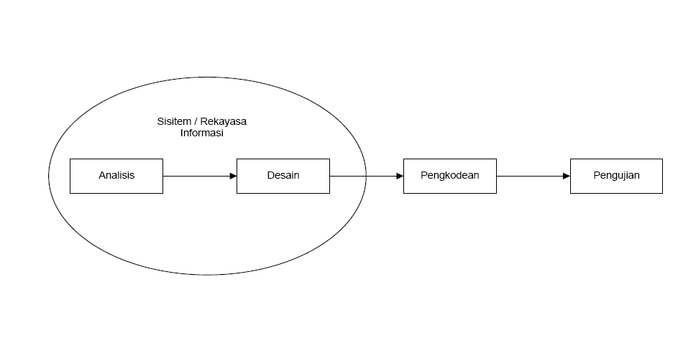
Gambar II.1.
Waterfall Model

Menurut Rossa dan Salahuddin (2014),“Model SDLC air terjun (waterfall) sering juga disbut model sekuensial linier (sequential linear) atau alur hidup klasik (classic life cycle)”.
Model air terjun menyediakan pendekatan alur hidup perangkat lunak secara sekuensial atau turut dimulai dari analisis, desain, pengodean, pengujian dan tahap pendukung.
- Analisis Kebutuhan Perangkat Lunak
Proses pengumpulan kebutuhan dilakukan secara intensif untuk mensepesifikasikan kebutuhan perangkat lunak agar dapat dipahami perangkat lunak seperti apa yang dibutuhkan oleh user.
- Desain
Desain perangkat lunak adalah proses multi langkah yang fokus pada desain program perangkat lunak termasuk struktur data, arsitektur perangkat lunak, repersentasi antar muka dan prosedur pengodean.
- Pembuatan Kode Program
Desain harus ditranslasikan ke dalam program perangkat lunak.
- Pengujian
Pengujian fokus pada perangkat lunak secara dari segi lojik dan fungsional dan memastikan bahwa semua bagian sudah di uji.
- Pendukung (support) atau pemeliharaan (maintenance)
Tidak menutup kemungkinan sebauh perangkat lunak mengalami perubahan ketika sudaj dikirim ke user.

  - Konsep Dasar Pemograman
    - PHP (Hypertext Preprocessor)
Menurut Anhar (2010:3) PHP (Hypertext Preprocessor) yaitu” bahasa pemrograman web server-side yang bersifat open source PHP merupakan script yang terintegrasi dengan HTML dan beberapa pada server dan PHP adalah script yang digunakan untuk membuat halaman website yang dinamis”.
    - MySQL
Sedangkan menurut Rossa dan Salahuddin (2014:27), MySQL (My Structure Query Languange) adalah” salah satu perangkat lunak sistem manajemen basis data (database) SQL atau sering disebut dengan DBMS (Database Management System)”.

  - Peralatan Pendukung (Tool Sistem)
Dalam merancang web ada beberapa peralatan pendukung (tool sistem) yang harus digunakan. Ada pun peralatan pendukung yang penulis gunakan dalam pembuatan situs web penjualan pada perusahaan ini:
    - UML (Unified Modelling Language)
Menurut Menurut Sugiyono (2005:85), ERD (Entity Relationship Diagram) adalah” diagram yang menggambarkan hubungan yang menjelaskan antara entity atau atribut dengan entity (atribut) lainnya pada suatu sistem database”. Ketiga diagram tersebut mencangkup Use Case Diagram, Activity Diagram, Component Diagram dan Deployment Diagram.
- Use-Case Diagram
Use case diagram menggambarkan external view dari sistem yang akan kita buat modelnya. Bersifat statis. Diagram ini memerlihatkan himpunan use-case dan aktor –akrot (suatu jenis khusus dari kelas). Diagram ini terutama sangat penting untuk mengorganisasi dan memodelkan perilaku suatu sistem yang dibutuhkan serta diharapkan pengguna.
Komponen pembentuk diagram use case adalah:
- Actor (actor), mengambarkan pihak-pihak yang berperan dalam isitem.
- Use case, aktifitas atau saran yang disipkan oleh bisini atau sistem.
- Hubungan (link), aktor mana saja yang terlibat dalam use case ini.
- Activity Diagram
Bersifat dinamis, diagram aktivitas adalah tipe kususu dari diagram status yang memeperlihatkan aliran dari suatu aktivitas ke aktivitas lainya dalam suatu sistem. Diagram ini terutama dalam pemodelan fungsi-fungsi suatu sistem dan memberi tekanan pada aliran kendali antara objek.
- Component Diagram
Bersifat statis, diagram komponen ini memperlihatkan organisasi serta kebergantungan sistem atau perangkat lunak pada komponen-komponen yang telah ada sebelumnya. Diagram ini berhubungan dengan diagram kelas dimana komponen secara tipikal dipetakan ke dalam satu atau lebih kelas-kelas, antarmuka-antarmuka serta kolaborasi-kolaborasi.
- Deployment Diagram
Bersifat statis, diagram ini memperlihatkan konfigurasi saat aplikasi dijalakan (run-time). Memuat simpul-simpul beserta komponen yang ada didalamnya. Diagram Deployment berhubungan erat denga diagram komponen dimana diagram ini memuat satu atau lebih komponen-koemponen. Diagram ini sangat berguna saat aplikasi kita berlaku sebagai aplikasi yang dijalakan pada banyak mesin (distributed computing).
    - ERD (Entity Relationship Diagram)
Menurut Yanto (2016:32), ERD (Entity Relationship Diagram)” Suatu diagram untuk menggambarkan desain konseptual dari model konseptual suatu basis data relasional”.
Ketiga relasi tersebut yaitu:
- One to One (Satu ke Satu)
Merupakan hubungan file pertama dengan file kedua yaitu jenis hubungan yang hanya dapat dilakukan dengan entity pertama yang hanya mempunyai satu hubungan dengan satu kejadian pada entity kedua dan sebaliknya.
Contoh hubungan file atau tabel atau entity dosen dengan dengan file atau entity matakuliah adalah hubungan satu ke satu dalam artian bahwa satu dosen hanya mengajar satu matakuliah.
- One to Many (Satu ke Banyak)
Merupakan hubungan file pertama dengan file kedua yaitu jenis hubungan yang hanya dapat dilakukan dengan satu entity atau atribut dengan beberapa entity atau atribut lainnya.
Contoh hubungan file atau tabel atau entity dosen dengan entity matakuliah adalah hubungan satu ke banyak dalam artian bahwa satu dosen dapat mengajar beberapa matakuliah.
- Many to Many (Banyak ke Banyak)
Merupakan hubungan file pertama dengan file kedua yaitu jenis hubungan yang dilakukan dengan beberapa entity atau atribut lainnya.
Contoh hubungan antara file tabel atau entity dosen dengan entity matakuliah adalah hubungan banyak ke banyak dalam artian bahwa beberapa dosen mengajar beberapa matakuliah.
    - LRS (Logical Record Structure)
Menurut Frieyadie (2007:13), LRS merupakan” hasil dari pemodelan Entity Relationship (ER) beserta atributnya sehingga bias terlihat hubungan hubungan antar entitas”.
  - Penelitian Terkait
Menurut Wibowoi (2013:62) “Toko Sari Rasa Pacitan merupakan pusat oleh-oleh makanan khas Kota Pacitan yang bergerak di bidang penjualan makanan khas Pacitan yang belum menggunakan atau menerapkan teknologi informasi untuk memudahkan berlangsungnya proses penjualan. Sehingga menimbulkan masalah dalam penjualan produk tersebut,masalah yang timbul pihak Toko Sari Rasa kesulitan dalam memasarkan produknya di luar kota karena media pemasaran atau promosi hanya ada di daerah Pacitan saja padahal peluang penjualan di luar kota sangat menguntungkan dan konsumen di luar kota juga mengalami kesulitan dalam memperoleh informasi produk makanan khas Pacitan yang akan dibeli selain harus datang langsung ke Pacitan. Kesulitan yang terjadi dalam bisnis adalah dimana perusahaan kesulitan dalam memasarkan produk dan menemukan pembeli yang tepat. Begitu juga dengan pihak costumer kesulitan dalam mencari produk-produk yang dibutuhkan. Dari masalah yang diuraikan di atas perlu adanya pembaharuan dalam penyampaian dan pemanfaatan informasi melalui internet untuk mempermudah promosi dan pelayanan pembelian produk jarak jauh. Di sini akan dianalisis dan dibuat sebuah aplikasi e-commerce penjualan makanan khas Pacitan, dimaksudkan untuk memudahkan penjualan Toko Sari Rasa Pacitan dan mempermudah penyampaian informasi kepada konsumen terkait dengan produk yang di promosikan.

Menurut Himawan, dkk (2014:63) “CV Selaras merupakan sala satu gerai batik yang secara khusus melakukan penjualan baju-baju batik di kota tangeran. Namun demikian, CV Selaras batik masih mengutamakan metode penjulan dengan menggunakan pemasaran model teradisional yaitu melakukan pendistribusian produk kepada toko-toko maupun ketangan konsumen secara langsung. Diharapkan dengan mengguanakan aplikasi e-commerce akan meningkatkan penjulan dan juga sarana pencapaian informasi kepada konsumenya pengguanaan internet yang tinggi di Indonesia salah satu potensi utama dan peluang yang di manfaatkan oleh CV Selaras Batik dalam memaksimalkan dan juga mengoptimalkan penggunaan ecommerce”.

